NUS-ISS 智能推理系统证书
实践模块 — 项目提案
IT CareerPilot
面向 IT 学生实习与
毕业求职的可解释混合推理系统
项目 | 详情
项目标题 | IT CareerPilot：面向 IT 学生实习与毕业求职的可解释混合推理系统
小组编号 | [待填写 — 以 Canvas 注册信息为准]
小组成员 | [姓名、Student ID / Masked NRIC] × 5
项目仓库 | https://github.com/Melody5Sun/IRS-v1
展示日期 | [待填写]
提案提交截止日期 | 2026 年 9 月 13 日，23:59
最终交付截止日期 | 2026 年 10 月 25 日，23:59

目录
目录 2
1. 项目标题 3
2. 引言 3
2.1 项目概述与预期价值 3
2.2 项目目标 3
3. 项目背景 4
学生在申请 IT 行业实习和校招岗位时，通常面对岗位信息分散、JD 技术要求难以理解、简历缺少针对性、技能差距反馈不足等问题。很多学生会用同一份通用简历批量投递不同岗位，但 IT 岗位对技术栈、项目经验和岗位方向的要求差异明显，通用申请往往难以突出匹配度。因此，本项目希望通过智能推理系统帮助学生更快识别适合自己的岗位，并围绕具体 JD 优化简历表达。 4
3.1 目标用户与使用场景 4
典型使用流程如下： 4
4. 市场环境与市场调研 5
4.1 市场环境与竞争格局 5
5. 项目范围 7
5.1 范围内 7
5.2 范围外 7
5.3 约束与假设 8
6. 数据收集与准备 9
7. 系统设计 10
7.1 框架结构 10
7.2 技术选择原因 10
7.3 技术栈 11
8. 实施计划 13
9. 评估计划 13
10. 挑战与风险管理 13
11. 未来工作 14
12. 结论 14
13. 补充材料 14
附录 A — AI 使用声明 14
附录 B — 数据来源与合规 15
附录 C — 进一步附录 15

1. 项目标题
IT CareerPilot：面向 IT 学生实习与毕业求职的可解释混合推理系统
IT CareerPilot 是一个智能推理系统，支持信息技术学生完成完整的实习与毕业求职申请流程：发现相关岗位，判断哪些岗位真正值得投入，准确理解某个岗位为什么适合或不适合，针对该岗位定制申请材料，并在候选岗位清单中分配有限的每周时间预算。
这个名称体现了系统的设计理念。飞行员不会在乘客不知情的情况下替乘客驾驶飞机；它提供建议，解释自己的推理，而人仍然保留决策控制权。该系统明确是一个有人在环的决策支持系统，而不是一个无人监督地提交申请的自主代理。

2. 引言

2.1 项目概述与预期价值
IT CareerPilot 面向正在申请 IT 实习与校招岗位的学生，提供从岗位发现、岗位匹配、JD 分析到简历优化的求职支持。学生上传简历并填写求职意向后，系统会解析学生技能、项目经历和偏好，从公开岗位信息中推荐合适机会，并说明推荐原因。
本项目的核心价值在于把岗位推荐和简历优化放在同一条流程中：系统先判断学生与岗位的匹配程度，再根据目标 JD 给出有事实约束的简历修改建议。这样既能减少学生筛选岗位的时间成本，也能帮助他们理解自身技能差距，并以更有针对性的方式准备申请材料。

2.2 项目目标
本项目聚焦以下目标，不在 proposal 阶段设置单独验收标准：
项目目标
根据学生岗位意向、技能和项目经历推荐合适的 IT 实习或校招岗位。
解释岗位推荐原因，包括匹配技能、相关经历和主要技能差距。
根据目标岗位 JD 给出有针对性的简历修改建议，并避免虚构经历。
在系统设计中体现多种智能推理技术的集成应用。

3. 项目背景

学生在申请 IT 行业实习和校招岗位时，通常面对岗位信息分散、JD 技术要求难以理解、简历缺少针对性、技能差距反馈不足等问题。很多学生会用同一份通用简历批量投递不同岗位，但 IT 岗位对技术栈、项目经验和岗位方向的要求差异明显，通用申请往往难以突出匹配度。因此，本项目希望通过智能推理系统帮助学生更快识别适合自己的岗位，并围绕具体 JD 优化简历表达。

3.1 目标用户与使用场景

典型使用流程如下：
- 学生上传简历，并指定目标岗位方向、偏好地点、毕业日期、工作准证状态以及每周可投入的求职时间。
- 系统解析简历，生成包含教育背景、技能、项目经历、实习经历和求职约束的学生画像。
- 系统获取并清洗岗位 JD，抽取岗位职责、技能要求和限制条件。
- 系统结合规则筛选、语义匹配和技能图谱推理，对岗位进行排序并生成推荐理由。
- 学生选择目标岗位。
- 系统根据该 JD 给出简历修改建议。
- 得到用户许可后修改简历，如果有信息缺失，跟用户沟通获取新的信息，并标注可迁移技能差距和需要补足的硬差距；学生也根据系统建议自行修改。
- 对于每个被选中的目标，系统生成经过事实核查的简历改写、区分可迁移差距与硬差距的技能差距报告，以及检索得到的面试准备包。
- 用户审阅并提交申请。
- 优化器生成每周申请计划：在尊重截止日期和声明时间预算的前提下，确定准备哪些目标以及按什么顺序准备。

4. 市场调研

4.1 竞品分析
当前市场中，招聘网站、简历优化工具和自动申请工具各自解决求职流程中的一部分问题，但缺少一个面向学生的闭环方案。下表概括了主要竞品及其限制。

产品 | 类别 | 匹配方法（公开披露） | 价格 | 主要限制
LinkedIn Jobs | 招聘网站 + 推荐 | 基于 28 天 APPLY/SAVE/DISMISS 序列的活动 embedding；CNN、LSTM 和 Transformer 序列模型 | 免费层 | LinkedIn 自身工程博客称，在 8.3 亿会员中只有约 2,000 万为活跃求职者，造成严重冷启动和稀疏性；批处理带来服务延迟；仅使用职位交互信号
Indeed / Glassdoor | 招聘网站 | 未公开技术细节 | 对求职者免费 | 没有简历定制、差距分析或解释
MyCareersFuture | 政府门户（WSG） | 声称基于技能匹配；算法未公开 | 免费 | MOM 报告称，2023 届用户中约六成在六个月内就业；无解释、无定制，仅限新加坡
InternSG | 职位聚合器 | 无 — 仅关键词搜索和浏览 | 免费 | 完全没有个性化
Handshake | 学生平台 | 基于画像的建议；模型未披露 | 未披露 | 需要机构合作；没有简历优化
Jobscan | 简历优化 | 匹配率按五项优先级计算：硬技能、教育水平、职位名称、软技能和其他关键词 | 未核验 | 供应商自己说明，若不堆砌关键词，分数可能无法超过 75%，并警告过度优化简历。仅词汇匹配；无岗位发现
Teal HQ | 追踪器 + 简历生成器 | 针对粘贴的职位描述计算关键词匹配分数 | 免费层；Teal+ 每月 29 美元 | 免费层限制为前五个关键词、十个 AI bullet credits；无岗位发现；不推理技能关系
Rezi | 简历生成器 | 基于 23 项 ATS 兼容性指标的 Rezi Score | 免费；Pro 每月 29 美元；Lifetime 149 美元 | 自报结果声明且无公开方法论；无岗位发现或排序
LazyApply | 批量自动申请 | 数量自动化；无匹配 | 一次性 99-999 美元 | 与 Indeed 服务条款直接冲突（见 4.2.2）
AIHawk / Jobs_Applier_AI_Agent | 开源自动申请代理 | 浏览器自动化 | 免费，开源 | 项目自身文档要求用户尊重网站条款和速率限制，并且不要提交任何未经人工阅读的内容
表 1. 竞品分析与主要限制。

4.2 合规边界与自动申请问题
本项目不做自动投递，而是生成申请建议和材料草稿，由学生自行审阅并提交。
这一设计既符合主要招聘平台对自动化申请的限制，也避免了批量投递带来的申请质量下降。IT CareerPilot 的定位是决策支持工具，而不是替学生执行不可逆操作的自动申请代理。

4.3 市场趋势
随着 AI 工具在求职过程中的使用增加，岗位申请数量快速上升，雇主也更依赖自动筛选。这使得学生更需要有针对性的岗位选择、JD 理解和简历优化，而不是单纯增加投递数量。

4.4 市场空白
现有工具主要分为岗位搜索、关键词评分和自动申请三类，但都没有完整覆盖学生从筛选岗位到定制简历的核心需求。
- 关键词型简历工具可以提示 JD 关键词覆盖情况，但通常不能理解技能之间的关系，也不能解释某个岗位为什么适合学生。
- 批量自动申请工具虽然提高投递数量，但存在平台合规风险，也可能降低申请质量。
- 招聘网站和政府门户可以聚合岗位，但推荐过程通常不透明，也缺少简历优化和时间规划支持。
因此，本项目的机会点是构建一个面向 IT 学生的智能求职助手：既推荐岗位，又解释匹配原因，同时根据具体 JD 生成可操作、不过度包装的简历优化建议。

5. 项目范围

5.1 范围内
本项目聚焦 IT 行业学生求职的通用流程。系统可覆盖软件开发、数据、AI、云计算、安全等常见技术岗位，但具体支持范围由收集到的 JD 数据和 demo 场景决定。

模块 | Proposal 阶段功能 | 说明
岗位数据获取 | 收集、清洗并去重公开 IT 岗位 JD | 用于后续岗位推荐和 JD 分析
简历解析 | 提取教育背景、技能、项目经历和实习经历 | 形成学生求职画像
JD 分析 | 提取岗位职责、技术技能、经验要求和限制条件 | 形成结构化岗位画像
技能知识库 | 整理 IT 技能别名、相近技能和岗位技能关系 | 支持技能匹配和差距解释
规则筛选 | 处理地点、学历、工作准证、截止日期等硬约束 | 避免把不合格岗位排到前面
岗位推荐 | 结合规则、关键词和语义相似度生成推荐列表 | 输出匹配分数和排序
推荐解释 | 说明匹配技能、相关项目和缺失技能 | 提升推荐可信度
简历优化 | 根据目标 JD 改写或建议修改简历 bullet | 保持事实一致，不编造经历
面试准备 | 根据岗位技能检索面试准备材料 | 作为扩展功能展示
申请计划 | 根据时间预算和截止日期安排申请优先级 | 作为优化推理示例
系统编排 | 协调解析、推荐、解释和生成模块 | 保持流程清晰可审计
用户界面 | 展示岗位推荐、匹配解释和简历建议 | 优先使用可快速演示的 Web UI

5.2 范围外
范围排除项及原因如下：
排除项 | 原因
自动提交申请 | 被主要平台服务条款禁止（第 4.2.2 节），且不可逆行动不应在缺乏人工审阅时委托给自动化。系统生成完整申请包，由学生自行提交。这保留了全部实质收益，同时保持合规。
保证面试或 offer | 系统是决策支持工具。结果取决于系统控制之外的因素。
生成学生并不具备的经历 | 这是由事实一致性检查器强制执行并在目标 G3 下度量的硬设计约束。系统改进真实经历的表达方式；它不编造。
非 IT 行业以及中高级或高管岗位 | 技能 ontology 和要求结构差异很大。在每人十个人日预算内，扩大广度会以牺牲深度为代价。
中文简历和职位描述 | 首个版本仅支持英文。列为未来工作。
基于真实申请结果的闭环学习 | 项目开始时没有结果标签。通过第 7.6 节描述的代理标注策略处理。
大规模抓取商业招聘网站 | 第 4.2.2 节引用的条款禁止此行为。获取依赖开放数据集，以及对公司招聘页面进行小规模、限速、遵守 robots.txt 的爬取，以演示多源集成。

5.3 约束与假设
- 项目工作量有限，因此 proposal 阶段以可演示的核心闭环为优先：岗位解析、匹配推荐、解释和基于 JD 的简历优化。
- 没有真实申请结果数据；推荐效果将先通过人工判断、样例测试和匹配分数变化进行初步评估。
- 岗位数据访问是主要外部风险，因此项目优先使用开放数据集、公开 JD 样例和小规模手动收集数据。
- 简历包含个人身份信息，所有测试简历会在使用前脱敏或假名化。
- LLM 调用将主要用于文本抽取、解释生成和简历改写，规则筛选、匹配排序等高频环节尽量使用本地组件。

6. 数据收集与准备
本节说明 proposal 阶段的数据来源和预处理计划。
数据集 | 来源 | 用途
职位描述 | 开放 job-posting datasets、公司 career pages、手动收集的 IT JD 样例 | 岗位推荐、JD 分析和匹配评估
技能 ontology | ESCO、O*NET 和团队整理的 IT 技能别名表 | 技能知识图谱和技能差距判断
简历 | 脱敏团队简历、公开简历样本或自建测试简历 | 简历解析、推荐测试和简历优化测试
面试材料 | 公开题库和面试经验材料 | 面试准备检索扩展功能
相关性判断 | 团队人工标注和样例测试 | 推荐效果评估和权重调校

准备步骤包括：清洗和去重 JD 文本，抽取岗位名称、公司、地点、职责和技能要求；解析简历中的教育、技能、项目和经历；统一技能别名；并在任何外部调用前处理简历中的个人身份信息。

7. 系统设计

7.1 框架结构
当前 proposal 阶段采用模块化框架：输入层接收学生简历和岗位偏好；数据层收集并清洗 JD；解析层分别生成学生画像和岗位画像；推理层完成资格筛选、匹配排序和技能差距判断；生成层根据目标 JD 给出简历优化建议；界面层向学生展示推荐岗位、匹配原因和修改建议。
该框架保留人在环的决策方式：系统提供推荐、解释和草稿，学生负责最终判断和提交。这样既能体现智能推理系统的可解释性，也能避免自动投递带来的合规和质量风险。
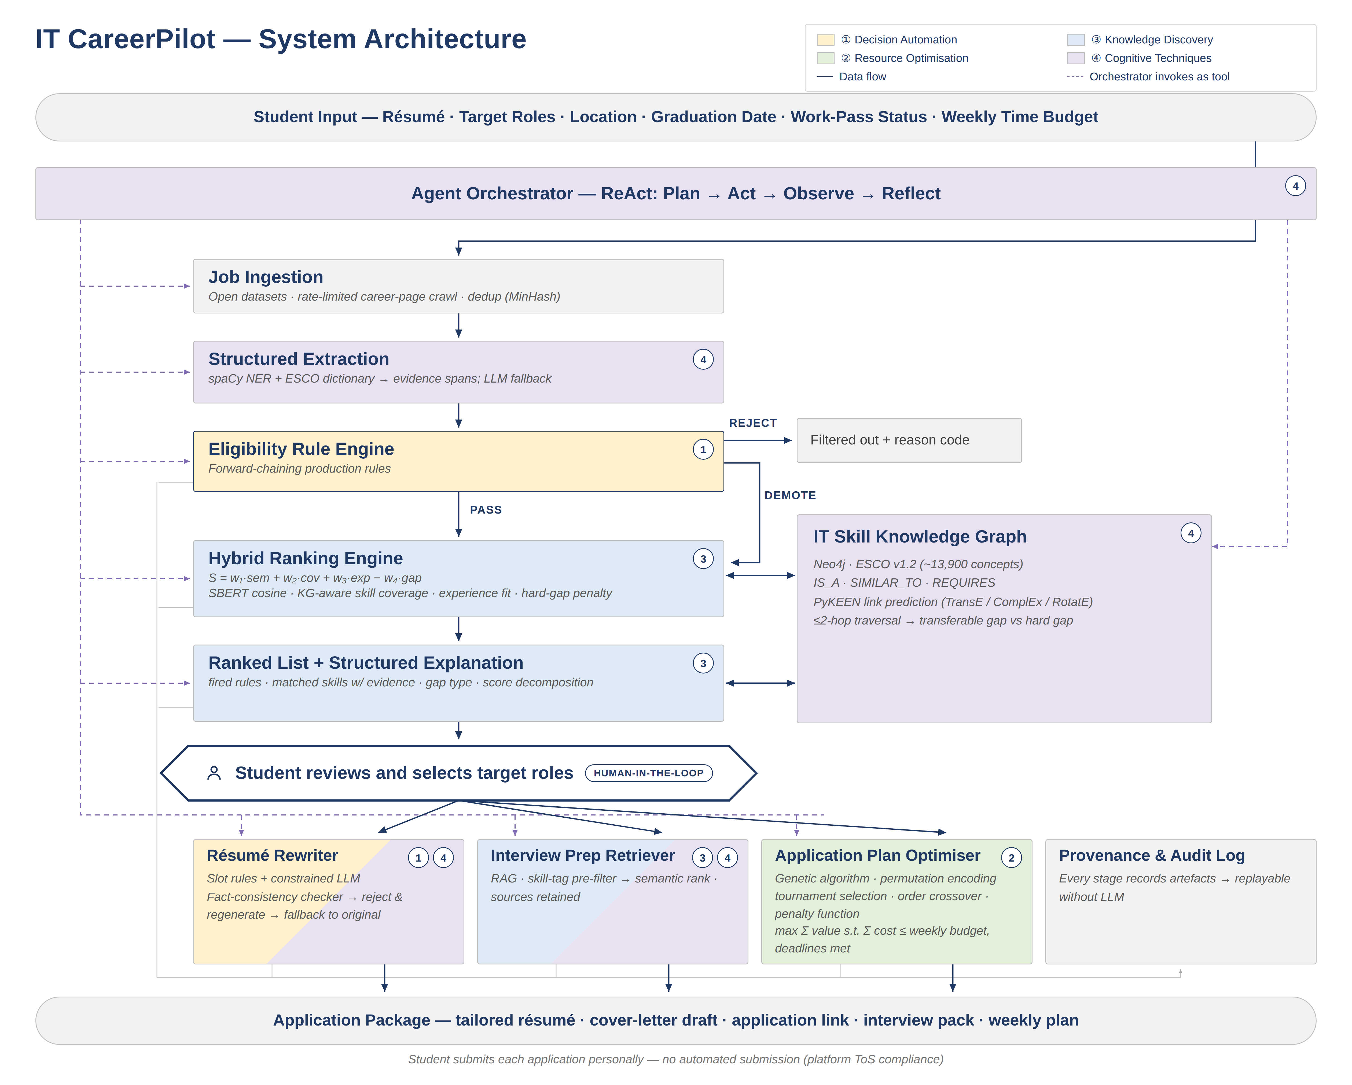
图 2. IT CareerPilot 系统架构。该图展示 proposal 阶段拟采用的主要模块和数据流。

7.2 技术选择原因

本项目选择混合推理框架，是因为 IT 求职场景同时包含硬约束判断、文本语义理解、技能关系推理和有限时间规划。
规则推理用于处理工作准证、学历、地点、截止日期等硬约束，因为这些条件不能简单地与相似度分数相互抵消。
语义匹配和统计排序用于比较简历项目/经历与 JD 职责之间的相关性，弥补关键词匹配无法识别同义表达和相关经历的问题。
技能知识图谱用于连接同义、相近和上下位技能，帮助系统区分可迁移技能差距与短期内难以弥补的硬差距。

LLM 用于抽取回退、解释生成和简历 bullet 改写，但输出需要受事实约束，避免虚构学生经历。
优化算法用于在有限每周时间预算、岗位截止日期和准备成本之间安排申请优先级。

7.3 技术栈
层 | 技术 | 理由
Backend | Python 3.11, FastAPI | 团队熟悉；具备所有所需库的生态系统
界面 | Streamlit | 在工作量预算内提供可演示界面；React 前端会消耗本应投入推理组件的时间
规则引擎 | durable_rules / Experta | 真正的前向链式生产系统，而不是手写条件判断，使规则 provenance 成为一等输出
知识图谱 | Neo4j Aura Free, Cypher | 免费层足以支持我们的图规模；Cypher 可直接表达多跳差距查询
KG embedding | PyKEEN | 在共同评估框架下实现 TransE、ComplEx 和 RotatE，可进行公平比较
Embedding | sentence-transformers (all-MiniLM-L6-v2) | 质量成本比强；可本地运行，避免在最高频路径上产生逐调用 API 成本
向量库 | ChromaDB | 在我们的语料规模下足够；无基础设施负担
NLP | spaCy (en_core_web_trf) | 基于 Transformer 的 NER，并提供 span offsets，这是证据片段要求所依赖的能力
优化 | DEAP | 透明的 GA 数据结构，适合快速原型化算子
ML | scikit-learn, LightGBM | 聚类、校准和学习型排序变体
编排与 RAG | LangChain | 工具抽象和检索 plumbing；避免重新实现标准组件
技术栈表保留如下，作为后续实现阶段的初步选型。

8. 实施计划
此处概述后续开发节奏；完整细节可在最终报告中展开。

阶段 | 周期 | 交付物
提案 | 至 2026 年 9 月 13 日 | 数据来源可行性验证；提案文档和展示；最小端到端演示
P1 数据流水线 | 9 月 14-20 日 | 收集岗位信息；实现抽取；度量抽取质量
P2 核心推理 | 9 月 21-27 日 | 规则引擎、混合评分和知识图谱可运行；通过 CLI 实现带解释的端到端排序
P3 生成 | 9 月 28 日-10 月 4 日 | 带事实验证的简历改写；面试检索；范围冻结
P4 优化与 UI | 10 月 5-11 日 | 遗传优化器；代理编排；Streamlit 界面；可演示系统
P5 评估 | 10 月 12-18 日 | 完成全部实验；完成消融；起草报告
P6 交付 | 10 月 19-25 日 | 录制视频；用户指南；仓库打包并提交

9. 评估计划
ID | 实验 | 比较 | 指标
E1 | 抽取质量 | 仅词典 vs 词典加 LLM 回退 | 200 条标注岗位上的 precision、recall、F1
E2 | 排序质量 | TF-IDF 余弦；整篇文档 SBERT 余弦；按维度混合；混合加 KG | Precision@5、Precision@10、NDCG@10、MAP
E3 | 权重校准和消融 | 网格搜索；移除每个评分项 | NDCG@10 曲面；逐项消融 delta
E4 | 规则引擎价值 | 有预过滤 vs 无预过滤 | Top 10 中不合格岗位比例；候选集减少；端到端延迟
E5 | 事实一致性 | 无约束 prompting vs 带验证的受约束改写 | 100 条人工判定 bullet 上的幻觉率；JD 关键词覆盖提升；语义忠实度
E6 | 优化器性能 | 贪心 top-K；小规模实例上的 A*；不同参数设置下的 GA | 预算内期望价值；收敛曲线；最优性差距；参数敏感性
E7 | 端到端可用性 | — | 任务完成率；端到端延迟；来自 5 名学生测试者的 SUS 分数和解释可理解性评分

